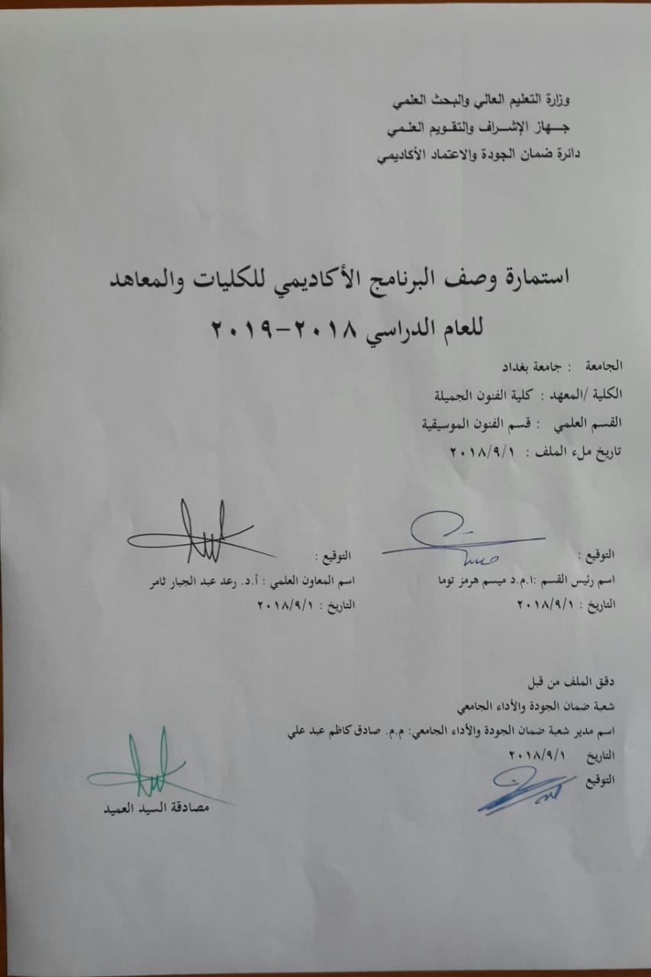

نموذج وصف البرنامج الأكاديمي
مراجعة أداء مؤسسات التعليم العالي ((مراجعة البرنامج الأكاديمي))
وصف البرنامج الأكاديمي
يوفر وصف البرنامج الأكاديمي هذا ايجازاً مقتضياً لأهم خصائص البرنامج ومخرجات التعلم المتوقعة من الطالب تحقيقها مبرهناً عما إذا كان قد حقق الاستفادة القصوى من الفرص المتاحة . ويصاحبه وصف لكل مقرر ضمن البرنامج

- المؤسسة التعليمية | وزارة التعلم العلمي والبحث العلمي/ جامعة بغداد/ كلية الفنون الجميلة
- القسم الجامعي / المركز | قسم الفنون الموسيقية
- اسم البرنامج الأكاديمي | تضاد صوتي
- اسم الشهادة النهائية | بكالوريوس فنون موسيقية
- النظام الدراسي | سنوي
- برنامج الاعتماد المعتمد | نظام الوحدات
- المؤثرات الخارجية الأخرى
- تاريخ إعداد الوصف | 2/12/2019
- أهداف البرنامج الأكاديمي.
      - تهدف المادة الى تعلم اهم قواعد علم الطباق(contrapoint) والخاصة بجانب التأليف الموسيقي
      - قدرة الطلبة على كتابة نماذج لحنية تخضع لقواعد علم التضاد الصوتي.

- مخرجات التعلم المطلوبة وطرائق التعليم والتعلم والتقييم
أ-الاهداف المعرفية
أ1 - تعرّف مفردات المادة على الخط التطوري لعلم التضاد الصوتي
أ2 –
أ3 –
أ4-
أ5-
ب –الاهداف المهاراتية الخاصة بالبرنامج
ب1 قدرة الطلبة على كتابة نماذج لحنية تخضع لقواعد علم التضاد الصوتي.

طرائق التعليم والتعلم
التعلم عن طريق التفسير بإستخدام وسائل إيضاح مثل السبورة الذكية أو البيانو أو مكسر الصوت أو الداتاشو وجهاز الحاسوب وشاشة العرض.

طرائق التقييم
عن طريق الإختبار النظري والعملي اليومي والفصلي إضافة (إختبارات مهارية)

ج-الاهداف الوجدانية والقيمية
ج1- غرس القيم الفنية الجمالية لدى الطلبة
ج2- تعزيز إمكانية التعبير الحسي لدى الطلبة

طرائق التعليم والتعلم
عن طريق الإصغاء إلى المحاضرات والمشاركة في المناقشات إضافة إلى كتابة التمارين وتحليلها

طرائق التقييم
الإختبارات تكشف عن مدى معرفة الطلبة بقواعد علم التضاد الصوتي.

د -المهارات العامة والتأهيلية المنقولة (المهارات الأخرى المتعلقة بقابلية التوظيف والتطور الشخصي).
د1- تعلم قواعد واساسيات تعدد الالحان وفق قواعد علم التضاد الصوتي.
د2- توسيع الفكر الفني لمراحل تطور الفن الموسيقي
د3- القدرة على التعامل مع النقد الفني والجدلية الفنية

- بنية البرنامج |  |  |  | - الشهادات والساعات المعتمدة
المستوى / السنة | الترميز | اسم المقرر أو المساق | الساعات والوحدات المعتمدة | - الشهادات والساعات المعتمدة
المرحلة الثالثة | Fc3 | الضاد الصوتي | 90 ساعة و75 وحدة | نظري = 60 عملي = 30 ساعة

- التخطيط للتطور الشخصي
- عن طريق العمل على تحديث المفردات لكل عام بنسبة 15%

- معيار القبول (وضع الأنظمة المتعلقة بالالتحاق بالكلية أو المعهد)
- إختبارات خاصة لكشف المواهب الموسيقية
- أهم مصادر المعلومات عن البرنامج
- الكتب
- البحوث العلمية
- مواقع الأنترنت الخاص بالمكتبة الموسيقية

مخطط مهارات المنهج
يرجى وضع اشارة في المربعات المقابلة لمخرجات التعلم الفردية من البرنامج الخاضعة للتقييم
مخرجات التعلم المطلوبة من البرنامج
السنة / المستوى | رمز المقرر | اسم المقرر | أساسي  أم اختياري | المعرفة والفهم |  |  |  |  |  | المهارات الخاصة بالموضوع |  |  |  |  | مهارات التفكير |  |  |  | المهارات العامة والمنقولة  ( أو) المهارات الأخرى المتعلقة بقابلية التوظيف والتطور الشخصي
 |  |  |  | أ1 | أ2 | أ3 | أ4 | أ5 |  | ب1 |  |  |  |  | ج1 | ج2 |  |  | د1 | د2 | د3 | د4
المرحلة الثالثة | Fc3 | التضاد الصوتي | أساسي

- بنية المقرر
الأسبوع | الساعات | مخرجات التعلم المطلوبة | اسم الوحدة / المساق أو الموضوع | طريقة التعليم | طريقة التقييم
1 | 3 | قدرة الطالب لمعرفة الموضوع المدروس في هذا الإسبوع | مفهوم التضاد اللحني | إلقاء محاضرة واستماع | إختبار نظري وعملي
2 | 3 | قدرة الطالب لمعرفة الموضوع المدروس في هذا الإسبوع | النوع الأول من الكانتوس فيرموس | إلقاء محاضرة واستماع | إختبار نظري وعملي
3 | 3 | قدرة الطالب لمعرفة الموضوع المدروس في هذا الإسبوع | النوع الأول من الكانتوس فيرموس | إلقاء محاضرة واستماع | إختبار نظري وعملي
4 | 3 | قدرة الطالب لمعرفة الموضوع المدروس في هذا الإسبوع | النوع الثاني من الكانتوس فيرموس | إلقاء محاضرة واستماع | إختبار نظري وعملي
5 | 3 | قدرة الطالب لمعرفة الموضوع المدروس في هذا الإسبوع | النوع الثاني من الكانتوس فيرموس | إلقاء محاضرة واستماع | إختبار نظري وعملي
6 | 3 | قدرة الطالب لمعرفة الموضوع المدروس في هذا الإسبوع | النوع الثالث من الكانتوس فيرموس | إلقاء محاضرة واستماع | إختبار نظري وعملي
7 | 3 | قدرة الطالب لمعرفة الموضوع المدروس في هذا الإسبوع | النوع الثالث من الكانتوس فيرموس | إلقاء محاضرة واستماع | إختبار نظري وعملي
8 | 3 | قدرة الطالب لمعرفة الموضوع المدروس في هذا الإسبوع | النوع الرابع من الكانتوس فيرموس | إلقاء محاضرة واستماع | إختبار نظري وعملي
9 | 3 | قدرة الطالب لمعرفة الموضوع المدروس في هذا الإسبوع | النوع الرابع من الكانتوس فيرموس | إلقاء محاضرة واستماع | إختبار نظري وعملي
10 | 3 | تمكن الطلبة من إجتياز الإختبار النظري الفصلي | النغمات العابرة المنفردة | إلقاء محاضرة واستماع | إختبار نظري وعملي
11 | 3 | تمكن الطلبة من إجتياز الإختبار المهاري الفصلي | النغمات العابرة المزدوجة | إلقاء محاضرة واستماع | إختبار نظري وعملي
12 | 3 |  | القفل | إلقاء محاضرة واستماع | إختبار نظري وعملي
13 | 3 | قدرة الطالب لمعرفة الموضوع المدروس في هذا الإسبوع | حلول لتمارين منهجية | إلقاء محاضرة واستماع | إختبار نظري وعملي
14 | 3 | قدرة الطالب لمعرفة الموضوع المدروس في هذا الإسبوع | تحليل الصيغ الكونترابوينتية | إلقاء محاضرة واستماع | إختبار نظري وعملي
15 | 3 | قدرة الطالب لمعرفة الموضوع المدروس في هذا الإسبوع | امتحان الفصل الاول |  | إختبار نظري وعملي
16 | 3 | تمكن الطلبة من إجتياز الإختبار النظري الفصلي | الكونترابوينت وفق السلم المعدل | إلقاء محاضرة واستماع | إختبار نظري وعملي
17 | 3 | تمكن الطلبة من إجتياز الإختبار المهاري الفصلي | الاسبوع 17-18 الكونترا بوينت بثلاثة أصوات | إلقاء محاضرة واستماع | إختبار نظري وعملي
18 | 3 | تمكن الطلبة من إجتياز الإختبار المهاري الفصلي | تمارين نظرية | إلقاء محاضرة واستماع | إختبار نظري وعملي
19 | 3 | تمكن الطلبة من إجتياز الإختبار المهاري الفصلي | تحريك الأصوات الأربعة |  | إختبار نظري وعملي
20 | 3 | تمكن الطلبة من إجتياز الإختبار المهاري الفصلي | المتوازيات المباشرة |  | إختبار نظري وعملي
21 | 3 | تمكن الطلبة من إجتياز الإختبار المهاري الفصلي | الخامسات المتوازية |  | إختبار نظري وعملي
22 | 3 | تمكن الطلبة من إجتياز الإختبار المهاري الفصلي | الثامنات المتوازية |  | إختبار نظري وعملي
23 | 3 | تمكن الطلبة من إجتياز الإختبار المهاري الفصلي | حل التوازي المباشر |  | إختبار نظري وعملي
24 | 3 | تمكن الطلبة من إجتياز الإختبار المهاري الفصلي | المتوازيات المخفية |  | إختبار نظري وعملي
25 | 3 | تمكن الطلبة من إجتياز الإختبار المهاري الفصلي | حل التوازي المخفي |  | إختبار نظري وعملي
26 | 3 | تمكن الطلبة من إجتياز الإختبار المهاري الفصلي | القفل الاخير |  | إختبار نظري وعملي
27 | 3 | تمكن الطلبة من إجتياز الإختبار المهاري الفصلي | التطبيق النظري للمادة |  | إختبار نظري
28 | 3 | تمكن الطلبة من إجتياز الإختبار المهاري الفصلي | التطبيق النظري للمادة | إلقاء محاضرة واستماع | إختبار نظري
29 | 3 | تمكن الطلبة من إجتياز الإختبار المهاري الفصلي | التطبيق النظري للمادة | إلقاء محاضرة واستماع | إختبار نظري
30 | 3 | تمكن الطلبة من إجتياز الإختبار المهاري الفصلي | امتحان الفصل الثاني |  | إختبار نظري وعملي

- البنية التحتية
- الكتب المقررة المطلوبة | كتاب كتسون وكتاب لاف لوك لعلم الكونترابوينت
- المراجع الرئيسية (المصادر) | جميع الكتب الخاصة بمبادئ علم الطباق الموسيقي
ا- الكتب والمراجع التي يوصى بها (المجلات العلمية , ....) | البحوث العلمية والرسائل والأطاريح والمصادر الحديثة ذات العلاقة بالمادة المدروسة
ب- المراجع الالكترونية , مواقع الانترنت,..... | المواقع الإلكترونية بالمكتبات الخاصة بالكتب الموسيقية

12- خطة تطوير المقرر الدراسي :
من خلال إستضافة الأساتذة والباحثين بالفنون الموسيقية وعلومها لإلقاء المحاضرات على الطلبة التي من شأنها رفع المستوى العلمي. والسعي إلى إشراك الطلبة في المداخلات العلمية أثناء إلقاء المحاضرات.

